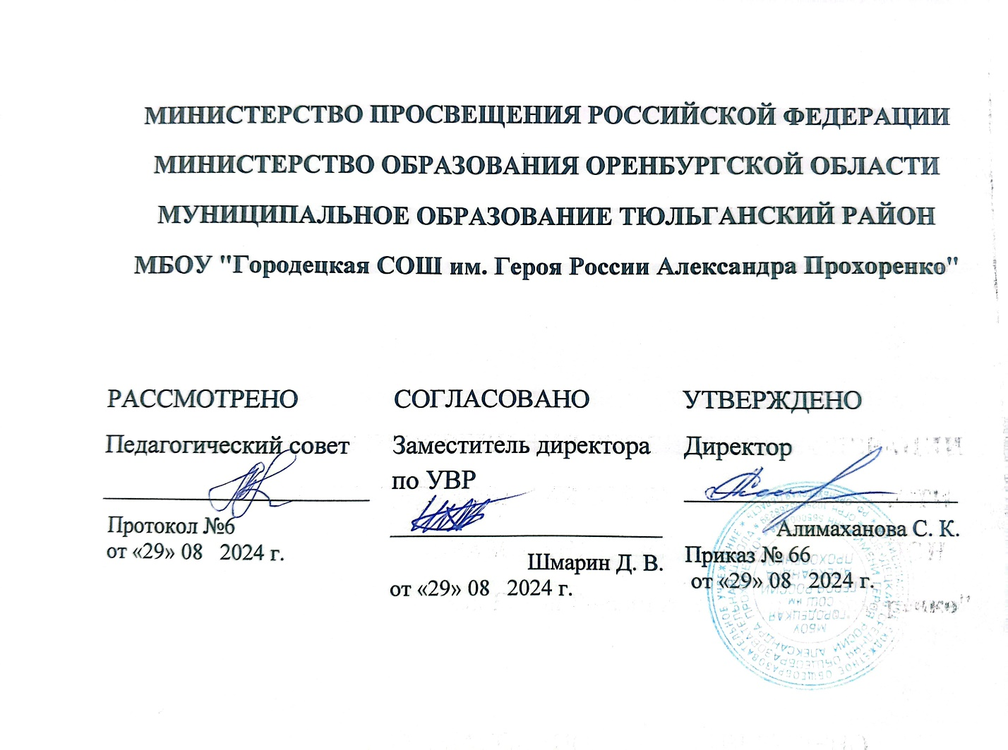

**РАБОЧАЯ ПРОГРАММА**

**учебного курса внеурочной деятельности   
«Занимательная математика»**

для обучающихся 9 класса

**С. Городки** **2024**

**Пояснительная записка**

Рабочая программа внеурочной деятельности составлена на основании Федерального государственного образовательного стандарта основного общего образования с учётом и современных мировых требований, предъявляемых к математическому образованию, и традиций российского образования, которые обеспечивают овладение ключевыми компетенциями,   
составляющими основу для непрерывного образования и саморазвития, а также целостность общекультурного, личностного и познавательного развития обучающихся. В программе учтены идеи и положения Концепции развития математического образования в Российской Федерации. В эпоху цифровой трансформации всех сфер человеческой деятельности невозможно стать образованным современным человеком без базовой математической подготовки. Уже в школе математика служит опорным предметом для изучения смежных дисциплин, а после школы реальной необходимостью становится непрерывное образование, что требует полноценной базовой общеобразовательной подготовки, в том числе и математической.

Это обусловлено тем, что в наши дни растёт число профессий, связанных с непосредственным применением математики: и в сфере экономики, и в бизнесе, и в технологических областях, и даже в гуманитарных сферах. Таким образом, круг школьников, для которых математика может стать значимым предметом, расширяется.

Практическая полезность математики обусловлена тем, что её предметом являются   
фундаментальные структуры нашего мира: пространственные формы и количественные отношения от простейших, усваиваемых в непосредственном опыте, до достаточно сложных, необходимых для развития научных и прикладных идей. Без конкретных математических знаний затруднено понимание принципов устройства и использования современной техники, восприятие и интерпретация   
разнообразной социальной, экономической, политической информации, малоэффективна   
повседневная практическая деятельность. Каждому человеку в своей жизни приходится выполнять расчёты и составлять алгоритмы, находить и применять формулы, владеть практическими приёмами геометрических измерений и построений, читать информацию, представленную в виде таблиц, диаграмм и графиков, жить в условиях неопределённости и понимать вероятностный характер случайных событий.

Одновременно с расширением сфер применения математики в современном обществе всё более важным становится математический стиль мышления, проявляющийся в определённых умственных навыках. В процессе изучения математики в арсенал приёмов и методов мышления человека естественным образом включаются индукция и дедукция, обобщение и конкретизация, анализ и синтез, классификация и систематизация, абстрагирование и аналогия. Объекты математических умозаключений, правила их конструирования раскрывают механизм логических построений, способствуют выработке умения формулировать, обосновывать и доказывать суждения, тем самым развивают логическое мышление. Ведущая роль принадлежит математике и в формировании алгоритмической компоненты мышления и воспитании умений действовать по заданным алгоритмам, совершенствовать известные и конструировать новые. В процессе решения задач — основой учебной деятельности на уроках математики — развиваются также творческая и прикладная стороны мышления.

Обучение математике даёт возможность развивать у обучающихся точную, рациональную и информативную речь, умение отбирать наиболее подходящие языковые, символические, графические средства для выражения суждений и наглядного их представления.

Необходимым компонентом общей культуры в современном толковании является общее знакомство с методами познания действительности, представление о предмете и методах математики, их отличий от методов других естественных и гуманитарных наук, об особенностях применения математики для решения научных и прикладных задач. Таким образом, математическое образование вносит свой вклад в формирование общей культуры человека.

Изучение математики также способствует эстетическому воспитанию человека, пониманию красоты и изящества математических рассуждений, восприятию геометрических форм, усвоению идеи симметрии.

Согласно учебному плану на изучение тем данного курса в 9 классе отводится 33 часа из расчёта 1 час в неделю. Срок реализации рабочей программы – один год.

**Выбор данного направления** в рамках внеурочной деятельности обучающихсяобусловлен тем, что программа имеет целью в научно – популярной форме познакомить их с различными направлениями применения математических знаний, роли математики в общечеловеческой жизни и культуре; ориентировать в мире современных профессий, связанных с овладением и использованием математических умений и навыков; во-вторых, предоставить возможность расширить свой кругозор в различных областях применения математики, реализовать свой интерес к предмету, поддержать тематику уроков, проверить свои профессиональные устремления, утвердиться в сделанном выборе.

**Новизна программы** состоит в том, что данная программа достаточно универсальна, имеет большую практическую значимость. Она доступна обучающимся. Начинать изучение программы можно с любой темы; каждая из них имеет развивающую направленность. Предлагаемая программа рассчитана на обучающихся, которые стремятся не только развивать свои навыки в применении математических преобразований, но и рассматривают математику как средство получения дополнительных знаний о профессиях.

**Актуальность программы** обусловлена тем, что данная программа может способствовать созданию более сознательных мотивов учения. Она содержит обзорную базовую информацию, поэтому позволит подготовить обучающихся к профильному обучению на старшем этапе. Содержание данной программы представлено несколькими разделами.

Особое внимание в программе уделяется решению прикладных задач, чтобы обучающиеся имели возможность самостоятельно создавать, а не только анализировать уже готовые математические модели .

Эти задачи отличаются интересным содержанием, а также правдоподобностью описываемой в них жизненной ситуации. В них производственное содержание сочетается с математическим.

**Цель курса:** на основе коррекции базовых математических знаний учащихся совершенствовать математическую культуру и творческие способности учащихся.

**Задачи курса:**

* формирование аналитического и логического мышления, развитие памяти, кругозора, умение преодолевать трудности при решении более сложных задач;
* развитие у учащихся умения самостоятельно и творчески работать с учебной и научно-популярной литературой;.
* формирование у учащихся целостного представления о теме, ее значения в разделе математики, связи с другими темами.
* расширение и углубление представлений учащихся о практическом значении математики в технике и практике;
* расширение и углубление представлений учащихся о культурно-исторической ценности математики;
* воспитание учащихся чувства коллективизма и умения сочетать индивидуальную работу с коллективной;
* установление более тесных деловых контактов между учителем математики и учащимися и на этой основе более глубокое изучение познавательных интересов и запросов школьников.

**Содержание программы**

**Определение функции**.

Способы задания и свойства функции. Вычисление значения функции по формуле. Элементарные функции и их графики. Исследование функций.

Линейная функция, прямая и обратная пропорциональности, квадратичная функция.

**Сложные функции**

Построение графиков кусочно-заданных функций. Разрывные функции. Построение и исследование функций. Графики многочленов. Графики дробно-рациональных функций. Построение графиков функций, содержащих модуль.

**Текстовые задачи**

Задачи на движение, работу, смеси и сплавы, проценты, задачи с геометрическим содержанием.

**Учебно-тематический план**

|  |  |  |
| --- | --- | --- |
| № | Содержание программы | Количество часов |
|  | Определение функции, способы задания. Свойства функции | 4 |
|  | Сложные функции | 8 |
|  | Текстовые задачи | 7 |
|  | Задачи с геометрическим содержанием | 14 |

**Требования к уровню подготовки учащихся**

**Учащиеся должны приобрести знания/умения:**

* решать задачи более высокой по сравнению с обязательным уровнем сложности;
* точно и грамотно формулировать изученные теоретические положения и излагать

собственные рассуждения при решении задач и доказательствах теорем;

* анализировать задачи, составлять план решения, решать задачи, делать выводы;
* находить ошибки в логических рассуждениях;
* навыки решения разных типов задач по рассматриваемым темам;

**Календарно-тематическое планирование**

|  |  |  |  |  |
| --- | --- | --- | --- | --- |
| № п/п | Тема | Дата проведения | | Примечания |
| План | факт |
|  | **Определение функции, способы задания. Свойства функции (4 часа)** |  |  |  |
|  | Линейная функция, её свойства, график. | 06.09.2024 |  |  |
|  | Обратная пропорциональность, её свойства, график | 13.09.2024 |  |  |
|  | Квадратичная функция, её свойства, график | 20.09.2024 |  |  |
|  | [Чтение графиков функций](https://math-oge.sdamgia.ru/test?theme=62)[, растяжения и сдвиги](https://math-oge.sdamgia.ru/test?theme=8) | 27.09.2024 |  |  |
|  | **Сложные функции (8 часов)** |  |  |  |
| 5. | [Кусочно-непрерывные функции](https://math-oge.sdamgia.ru/test?theme=88). | 04.10.2024 |  |  |
| 6. | [Кусочно-непрерывные функции](https://math-oge.sdamgia.ru/test?theme=88). | 11.10.2024 |  |  |
| 7. | Разрывные и кусочно-заданные функции. | 18.10.2024 |  |  |
| 8. | Разрывные и кусочно-заданные функции. | 25.10.2024 |  |  |
| 9. | Графики многочленов | 08.11.2024 |  |  |
| 10. | Графики дробно-рациональных функций | 15.11.2024 |  |  |
| 11. | Графики дробно-рациональных функций | 22.11.2024 |  |  |
| 12. | Построение графиков функций, содержащих модуль | 29.11.2024 |  |  |
|  | **Текстовые задачи (7 часов)** |  |  |  |
| 13. | Решение задач на движение навстречу друг другу | 06.12.2024 |  |  |
| 14. | Решение задач на движение в противоположных направлениях | 13.12.2024 |  |  |
| 15. | Решение задач на движение в одном направлении | 20.12.2024 |  |  |
| 16. | Решение задач на движение по реке | 27.12.2024 |  |  |
| 17. | Задачи на работу | 10.01.2025 |  |  |
| 18. | Процентные вычисления в жизненных ситуациях | 17.01.2025 |  |  |
| 19. | Задачи на смеси и сплавы | 24.01.2025 |  |  |
|  | **Задачи с геометрическим содержанием (7 часов)** |  |  |  |
| 20. | Задачи на вычисления. Треугольник | 31.01.2025 |  |  |
| 21. | Задачи на вычисления. Треугольник | 07.02.2025 |  |  |
| 22. | Задачи на вычисления. Треугольник | 14.02.2025 |  |  |
| 23. | Задачи на вычисления. Четырехугольник | 21.02.2025 |  |  |
| 24. | Задачи на вычисления. Четырехугольник | 28.02.2025 |  |  |
| 25. | Задачи на вычисления. Четырехугольник | 07.03.2025 |  |  |
| 26. | Задачи на вычисления. Окружность | 14.03.2025 |  |  |
| 27. | Задачи на вычисления. Окружность | 21.03.2025 |  |  |
| 28. | Задачи на вычисления. Комбинация фигур. | 04.04.2025 |  |  |
| 29. | Задачи на вычисления. Комбинация фигур. | 11.04.2025 |  |  |
| 30. | Задачи на вычисления. Комбинация фигур. | 18.04.2025 |  |  |
| 31. | Задачи на доказательство | 25.04.2025 |  |  |
| 32. | Задачи на доказательство | 16.05.2025 |  |  |
| 33. | Задачи на доказательство | 23.05.2025 |  |  |
| 34. | Задачи на доказательство | 30.05.2025 |  |  |

**Список литературы**

|  |  |  |  |
| --- | --- | --- | --- |
| №п/п | Наименование | Автор | Место, издательство и год издания |
| 1. | 500 задач по математике на сообразительность с решениями. | И.К.Федотов | Казань,  «Хэтер», 2012 г. |
| 2. | Математические олимпиады. | А.В.Фарков | Москва,  «ВАКО», 2015 г. |
| 3. | Предметные недели в школе. Математика | Л.В.Гончарова | Волгоград, «Учитель», 2001г. |
| 4 | Электронный учебник-справочник. Алгебра 7-11 класс |  | ЗАО «Кудиц», 2000г |
| 5 | Электронное учебное пособие. Математика 5-11 класс. Практикум |  | Институт новых технологий, 2004г. |

**Технические средства**

1. ПК
2. Проектор

**Учебно-практическое и учебно-лабораторное оборудование**

1. Комплект чертежных инструментов (классных): транспортир, прямоугольный треугольник 30°и 60°, циркуль
2. Доска магнитная

**Интернет ресурсы**

1. <http://school-collection.edu.ru> **- Единая коллекция цифровых образовательных ресурсов.**
2. <http://window.edu.ru/> **- Единое окно доступа к образовательным ресурсам.**
3. <https://sdamgia.ru/>
4. **http://www.fipi.ru/**